**Robot Ramasseur De Fruits**

**Robot MaxPID**

|  |  |  |
| --- | --- | --- |
|  | maxpid.jpg | MAXPID |

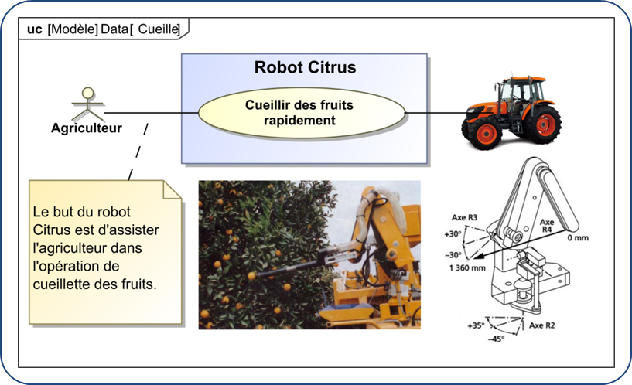

Le robot Citrus doit permettre à l’agriculteur d’accroître sa productivité lors de la cueillette des fruits. Afin d’assurer le mouvement de l’axe R3, on utilise l’axe robotisé MaxPID. Dans le but d’avoir des performances optimales du système, l’entreprise commercialisant le Robot Citrus souhaite disposer d’un modèle fidèle du MaxPID afin de pouvoir simuler son comportement dans un grand nombre de situations.

|  |
| --- |
| **Problématique :**  On s’intéresse à l’ensemble de la chaîne fonctionnelle du MaxPID. Le problème est le suivant :  **Quelles sont les actions mécaniques s’exerçant sur le bras du MaxPID.** |

**PHASE 1**

Manipulation expérimentale au laboratoire (durée : 4h00)

# Partie 1 – 30 minutes – Découverte

|  |
| --- |
| **Objectif : S’approprier le fonctionnement du MaxPID** |

*Cette première partie nécessite la lecture préalable des fiches : « Fonctionnement », « Ingénierie systèmes ».*

|  |
| --- |
| **Activité 1**   * Mettre en service le bras MaxPID et étalonner le capteur. Conserver les valeurs de l’étalonnage. * Réaliser un essai de déplacement en trapèze de 90° avec les paramètres suivants : gain proportionnel : 150, gain intégral : 0, gain dérivé : 0, accélération 5 rad/s², vitesse : 1 rad/s. * Réaliser des essais permettant de vérifier si les exigences 1.2.1 et 1.2.2 sont-elles vérifiées ? |

|  |
| --- |
| **Activité 2**  Identifier sur le système les différents constituants de la chaîne d’information et de la chaîne d’énergie. Préparer une synthèse orale décrivant le fonctionnement du MaxPID et de ses composants. |

|  |
| --- |
| **Objectif 2: valider les choix technologiques du constructeur** |

|  |
| --- |
| **Activité 3**  Quel capteur permet de mesurer la position du bras ? La résolution de ce capteur (en points par degrés) est-elle en adéquation avec l’écart statique souhaité ? Par quelle fonction de transfert pourrait-on modéliser le capteur ? |

## Appropriation de la problématique

|  |
| --- |
| **Objectif 3 : *s’approprier la problématique*** |

***Rappel : l’objectif de ce TP est de déterminer les actions mécaniques s’exerçant sur le bras du MaxPID.***

|  |
| --- |
| **Activité 5**  Proposer une méthode permettant de déterminer les actions mécaniques s’exerçant sur le bras du MAXPID. |

# Partie 2 – Expérimentation et simulation – 2h

## Modélisation mécanique du système

|  |
| --- |
| **Objectif 3 : *Modéliser le comportement mécanique du système*** |

*Cette partie nécessite de prendre connaissance de la fiche « Simulation – Méca 3D».*

|  |
| --- |
| **Activité 6**   * Proposer un modèle cinématique paramétré du MaxPID. * Proposer une méthode permettant de déterminer la loi entrée-sortie du MaxPID. |

Le module Meca3D du logiciel SolidWorks permet d’avoir des informations sur le comportement statique, cinématique ou dynamique du MaxPID. On s’intéresse ici à son comportement cinématique.

On utilisera le fichier « *Maxpid.SLDASM* ».

|  |
| --- |
| **Activité 7**   * Lancer un calcul mécanique et commenter la fenêtre « Analyse du mécanisme ». * Réaliser une simulation cinématique avec une loi de vitesse uniforme du bras. * Proposer une méthode pour tracer la loi Entrée sortie. |

|  |
| --- |
| **Objectif : *déterminer les actions mécaniques*** |

|  |
| --- |
| **Activité 8**   * En utilisant une méthode statique ou dynamique, évaluer les efforts auxquels le bras est soumis. |

## Analyse du bras

|  |
| --- |
| **Objectif : *analyser le dessin de brut et le dessin de définition du bras*** |

|  |
| --- |
| **Activité 9**  Proposer une gamme de fabrication du bras (de la réalisation du brut à la réalisation du produit fini). |

|  |
| --- |
| **Activité 10**  Proposer un contrat de phase permettant de réaliser l’opération d’usinage de votre choix. |

## Synthèse

|  |
| --- |
| **Objectif : *exposer le travail effectué*** |

|  |
| --- |
| **Activité 12**  Proposer un poster présentant une synthèse de votre travail. Sur ce poster devront apparaitre les éléments clé des différents temps forts abordés précédemment ainsi que la démarche scientifique mise en œuvre pour répondre à la problématique. Les outils de communication nécessaires à sa rédaction sont laissés à votre initiative. |

# Troisième partie

|  |  |
| --- | --- |
| **Référentiel** | STS PRODUCTIQUE |
| **Activité professionnelle** | A2 Industrialisation Préparation de la réalisation |
| **Tâches professionnelles** | T2.1 Concevoir, valider et optimiser le processus de réalisation |
| **Compétences** | C02 : S’impliquer dans un groupe projet  C03 : Proposer et valider le choix des processus de réalisation prévisionnel  C04 Spécifier les moyens de production nécessaires (machines-outils, outils, outillages…) |
| **Mécanique industrielle** | S921 – Elaboration d’avant projet   * Entités d‟usinage (formes – procédés – moyens). * Regroupement d‟entités en fonction de la cinématique des moyens de production et des outils ou outillages retenus. * Mise en position. * Maintien en position. * Ordonnancement des regroupements. * Intégration des phases de traitements thermiques ou de montage partiel dans le processus de fabrication. |

**PHASE 2**

Préparation de l’exposé (durée : 1h00)

**PHASE 3**

Présentation des travaux (durée : 1h00)

# Mise en Œuvre du MaxPID et Acquisition

## Description Générale

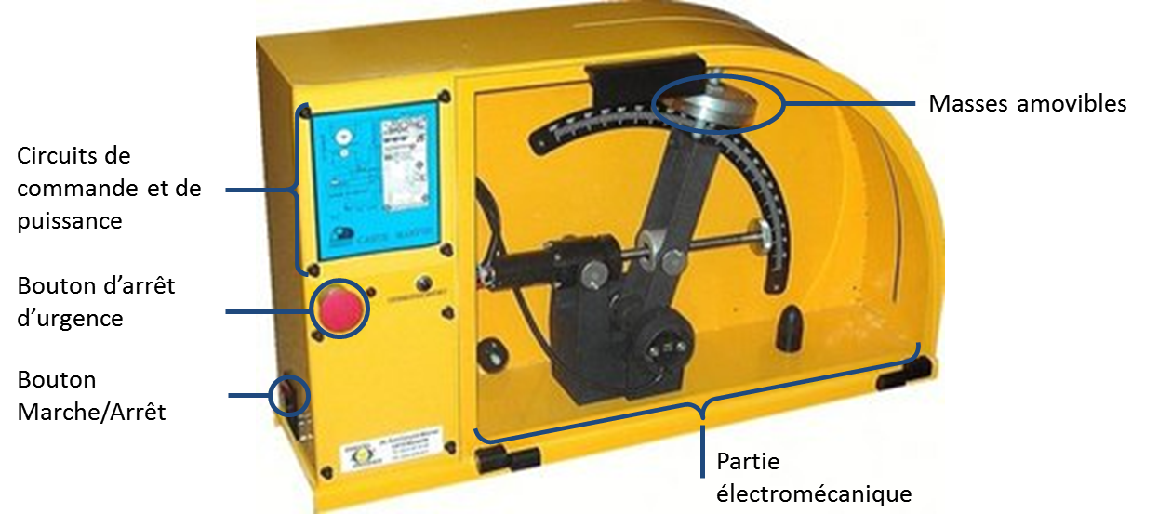

## Mise en marche du MaxPID

1. Vérifier que la porte est fermée et que le bouton d’arrêt d’urgence est relâché.
2. Allumer le MaxPID en utilisant le bouton latéral Marche/Arrêt.
3. Lancer le logiciel d’acquisition MaxPID. Les fenêtres suivantes s’affichent.

|  |  |
| --- | --- |
|  | D:\Maxpid_03.png |

## Étalonnage du MaxPID

|  |  |  |  |
| --- | --- | --- | --- |
| 1. **Sélectionner l’icône « Étalonner capteur »** | 1. **Vérifier que l’outil ci-dessous est à votre disposition** | 1. **Positionner le MaxPID à 0° et valider.** | |
|  |  |  | |
| 1. **Positionner le MaxPID à 90° et valider.** | | | 1. **Valider l’étalonnage** |
|  | | |  |

## Réaliser une mesure et enregistrer les résultats

|  |  |
| --- | --- |
| 1. **Travailler avec MaxPID** | 1. **Réponse à une sollicitation** |
|  |  |
|  | |
| **Dans le cas où vous souhaitez sauvegarder  votre mesure pour l’afficher dans Scilab, cochez toutes les mesures.** | |

## Modifier les paramètres de l’asservissement

|  |
| --- |
|  |

# Analyse Comportementale et Structurelle du MaxPID

## Diagramme partiel des exigences

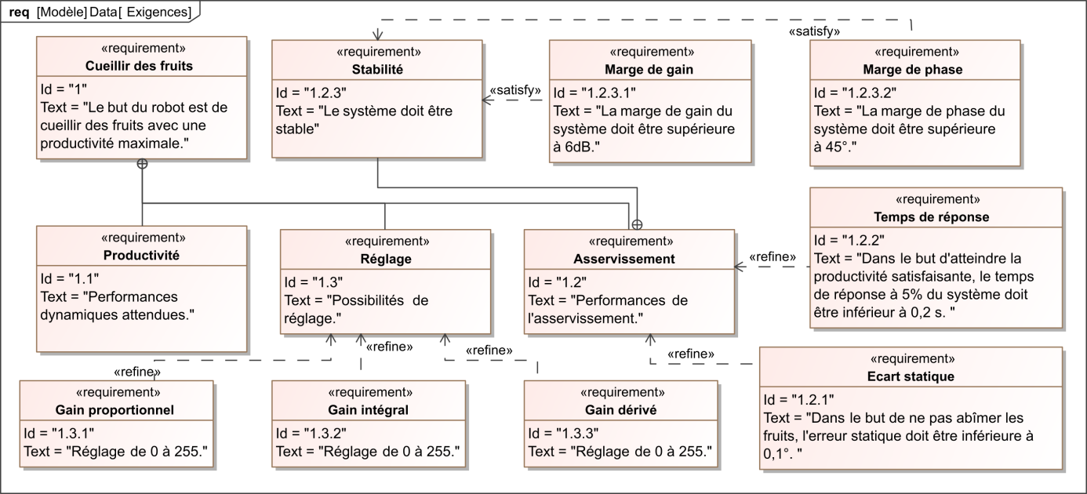

## Diagramme de bloc et diagramme interne partiels

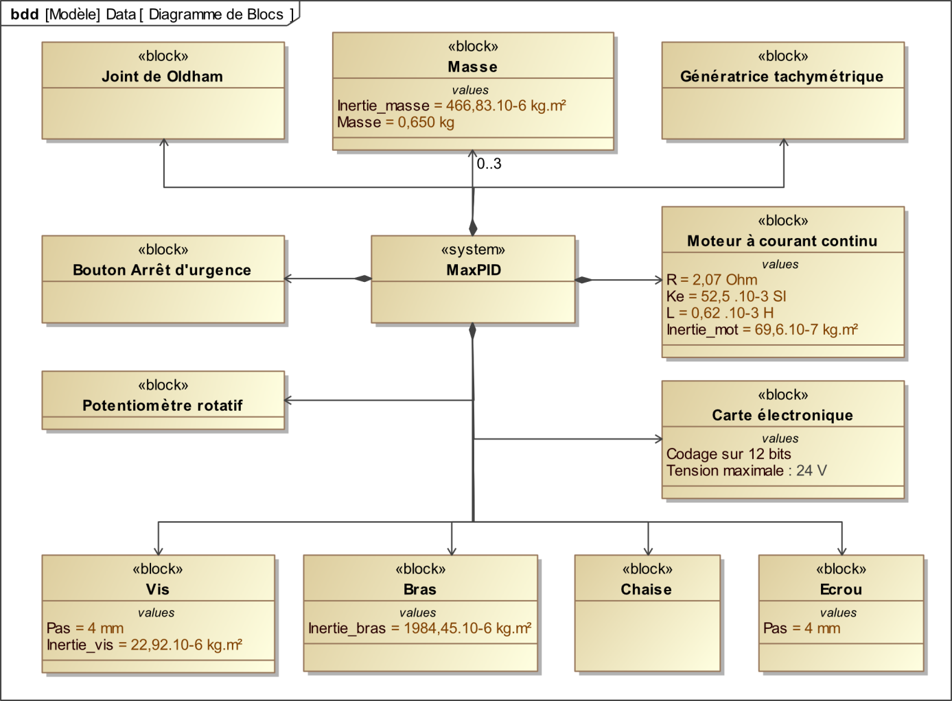

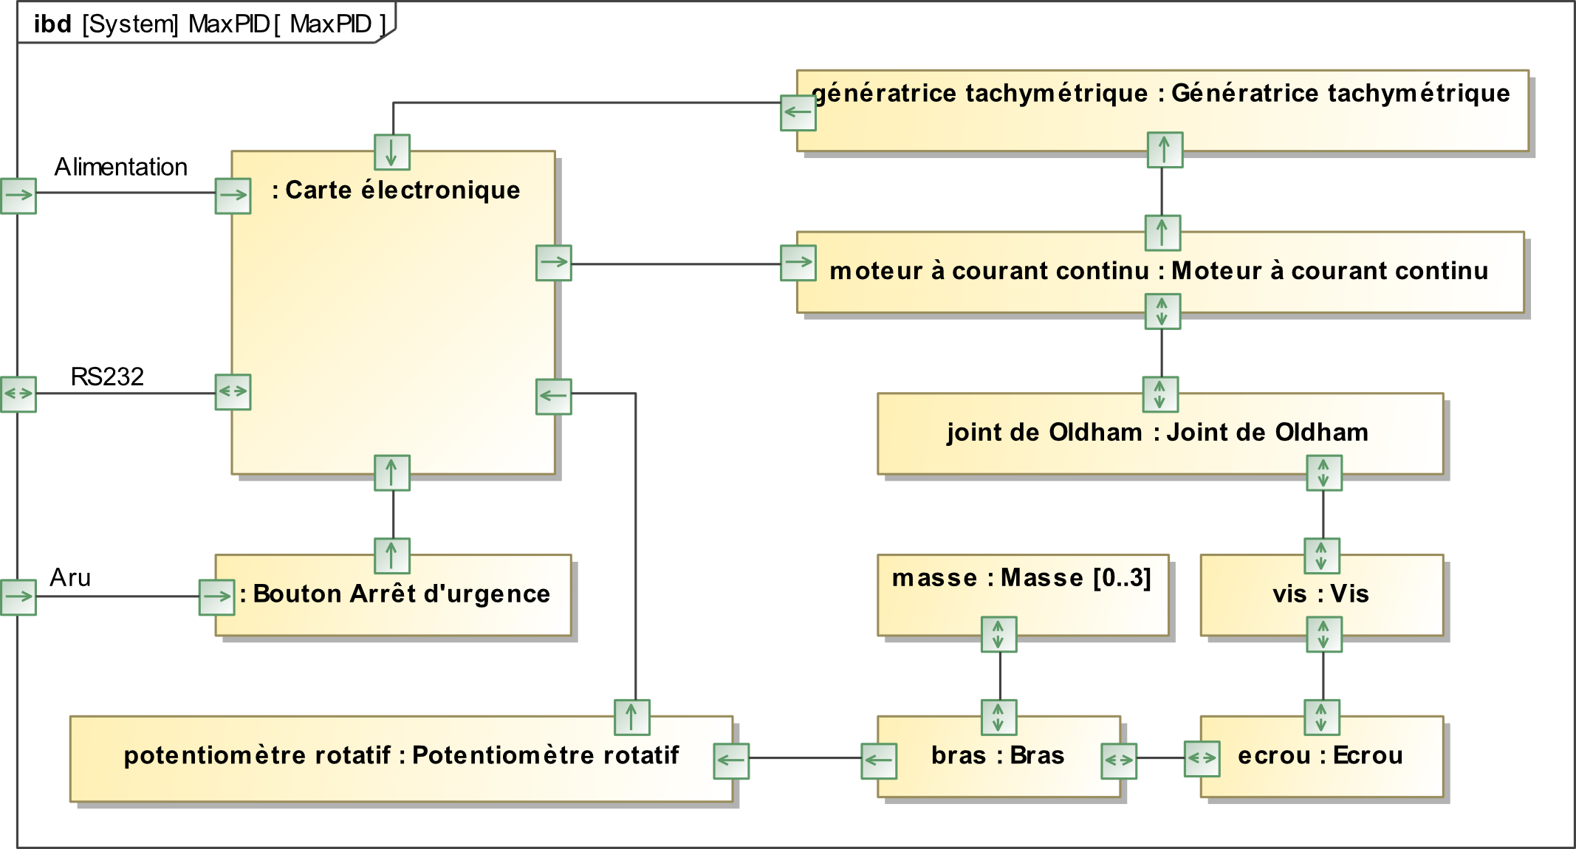

# Utilisation de SolidWorks – Méca 3D.

## Arborescence Méca3D

|  |  |
| --- | --- |
| Accès à l’arbre Méca3D |  |

## Calcul et simulations

Dans notre cas, nous faisons une simulation avec une vitesse constante du bras.

|  |  |
| --- | --- |
| * Pour démarrer le calcul appuyer sur le boutonC:\Users\Xavier Pessoles\Desktop\Perso\CCP PSI\Sujet\DAE\FigMeca3D\Meca3D_01.bmp. * La liaison pivot 1 doit être pilotée en vitesse uniforme (exprimée en tours/min). * Lancer le calcul. * Fermer la fenêtre. |  |

|  |  |
| --- | --- |
| * Pour démarrer la simulation appuyer sur le bouton C:\Users\Xavier Pessoles\Desktop\Perso\CCP PSI\Sujet\DAE\FigMeca3D\Meca3D_01.bmp * Lancer la simulation avec le bouton lecture |  |

# Utilisation de Scilab – XCos

## Lancement de la simulation

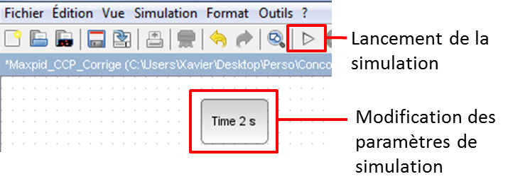

## Modification du schéma bloc

**Pour modifier les paramètres d’un bloc, double cliquer dessus ou modifier le contexte (voir paragraphe ci-dessous).**

|  |  |
| --- | --- |
| * Si le navigateur de palettes n’est pas ouvert : Menu Vue ▶ Navigateur de palettes * Tous les blocs nécessaires sont dans le menu CPGE |  |

## Modification des paramètres du contexte

Les constantes de chacune des blocs sont modifiables dans le contexte :

|  |  |
| --- | --- |
| **Clic droit sur le fond d’écran :** | **Modifier le contexte** |